Zaznamenej!
aneb příprava vyučovací hodiny výtvarné výchovy

Téma vyučovací hodiny: VYJÁDŘI TO ABSTRAKCÍ
Předmět: výtvarná výchova
Třída: 5.
Časová jednotka: toto téma bude děti provádět 1 týden, 2x45min (2 vyučovací hodiny – spojila jsem výtvarnou výchovu s pracovkami) Jaký je rozdíl mezi VV a PV?

Inspirace / výtvarné dílo /výtvarný sloh: POČÁTKY ABSTRAKTNÍHO UMĚNÍ
Výtvarné a pedagogické cíle: rozpoznává a pojmenovává prvky vizuálně obrazného vyjádření (linie, tvary, objemy, barvy, objekty); porovnává je a třídí na základě odlišností vycházejících z jeho zkušeností, vjemů, zážitků a představ, v tvorbě projevuje své vlastní životní zkušenosti; uplatňuje při tom v plošném i prostorovém uspořádání linie, tvary, objemy, barvy, objekty a další prvky a jejich kombinace, uplatňuje vlastní zkušenosti, prožitky a fantazii při tvůrčích činnostech, je schopen výsledky své činnosti sdělit svým spolužákům, žáci se naučí rozvíjet svou fantazii a samostatnost, při malování a tvoření celkově rozvíjí jemnou motoriku
Motivace: jaké dílo byste ukázala? Unger? díla
„Děti, určitě jste už někdy viděly umělecké dílo, které bylo plné barev – i podzim může být takovým uměleckým dílem, nese spousty krásných barev, které si dneska můžeme promítnout na papír. Vše závisí na vaší fantazii, může se jednat jak o krásný podzim za oknem, tak o něco, co si právě představíte – otázkou je: Co si představíte, když se řekne slovo ABSTRAKCE? – (některé děti mohou odpovídat). Přesně to bude teď vašim úkolem – namalovat to, co si pod tímto pojmem představíte. Může se jednat o cokoliv, jde o vaši představivost. Můžou to být i vaše pocity. I dříve zachycovali umělci své pocity do svých děl a využívali k tomu různých technik a materiálů. Někdy jim stačila obyčejná tužka, jindy použily třeba hlínu. " co je opačné slovo k ABSTRAJKTNÍ? příklady
pouštěla hudbu Lví král
Výtvarná technika: kresba, malba, koláž, kombinovaná technika apod. (děti si budou moci vybrat, s čím chtějí pracovat)
Pomůcky: papíry, podložky, kelímky, štětce, voskovky, pastelky, fixy, vodové a temperové barvy, krepový papír, lepidlo, lepící pistole (práce za pomoci paní učitelky)
Popis výtvarné činnosti: kreslení, malování, lepení, či jakékoliv jiné tvoření dle fantazie žáků na téma Abstrakce (kouzlo tohoto umění spočívá v individualitě každého žáka, každé jedno dílo bude odlišné od ostatních)
Reflexe: jedná se zde o hodinu, která byla zrealizována na pedagogické praxi, děti si z těchto dvou hodin výtvarné výchovy odnáší hlubší vnímání okolního světa, rozvíjely fantazii, zapojovaly smysly a projevovaly emoce, (po namalování byly údajně obrazy všech žáků spojeny v jeden velký obraz a vystaveny na nástěnce školy) bože!!!:)

Fotodokumentace:

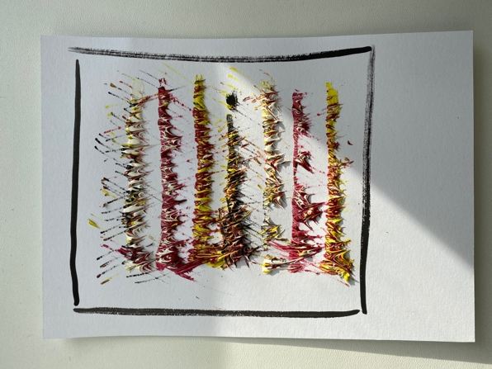
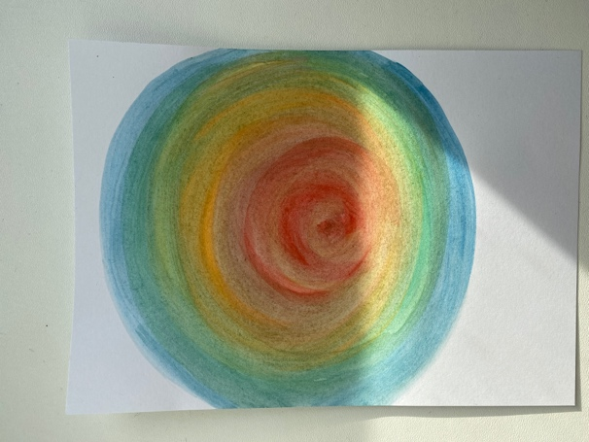
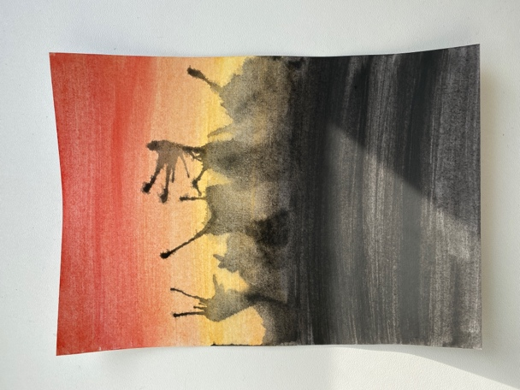

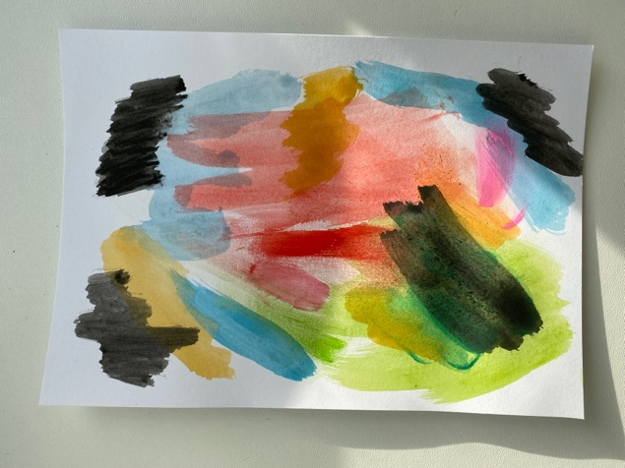
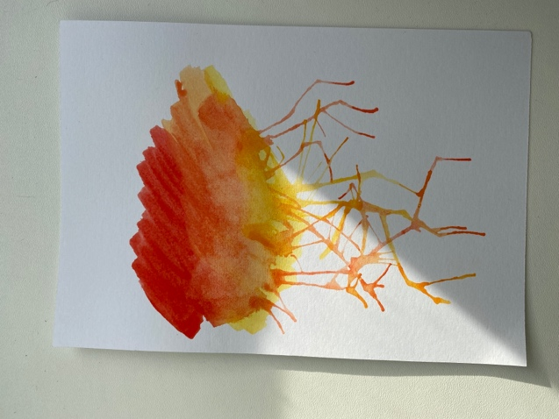
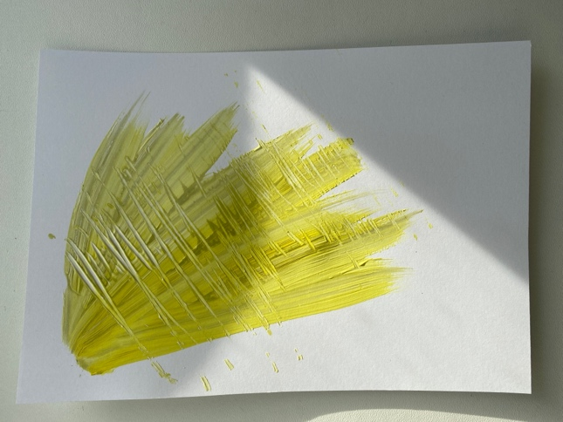

Díla žáků 5. ročníku

Použité zdroje:
To bych zvládl taky: umění moderny v komiksech. Masarykova univerzita, 2017. ISBN 978-80-210-8187-1.

